Конструкторская часть.

# Приближенные технические характеристики машины трения:

Приближенные технические характеристики, которыми я задаюсь в начале проектирования, взяты на основании похожего механизма, машины четырехшариковой ЧМТ-1.

Частота вращения главного вала:

$$n_{г}=1500 \frac{1}{мин}=2\frac{1}{c}$$

Частота вращения малого вала:

$$n_{г}=120 \frac{1}{мин}=25\frac{1}{c}$$

Долговечность

$$t=6000 ч$$

Диапазон воспроизводимых осевых нагрузок:

$$Δ=59 .. 980 Н$$

Погрешность воспроизведения осевых нагрузок:

$$δ_{Δ}=20 ±25 Н*см$$

Габаритные размеры машины трения:

Высота – $H=500 .. 600 см$

Радиус основания – $R=500 ..550 см$

Величина момента трения в узле трения, вызывающего автоматическое прекращение испытаний:

$$М_{кр}=200 Н*м$$

Длительность проведения испытаний:

$$T=10 с или 60 мин.$$

Абсолютная погрешность длительности проведения испытаний:

$$в режиме «10 с» не более ± 0,2 с; в режиме «60 мин» не более ± 0,5 мин.$$

Выбег вращения шпинделя машины, после остановки испытаний, не более пяти оборотов.

Время разогрева узла трения от температуры окружающего воздуха до 300 °С не более 35 мин.

По устойчивости к воздействию температуры и влажности окружающего воздуха машины соответствуют исполнению УХЛ категории 4.2 по ГОСТ 15150-69 при температуре окружающего воздуха от плюс 10 °C до плюс 35 °С.

По защищенности от воздействия окружающей среды машины соответствуют обыкновенному исполнению по ГОСТ 12997-84.

# Кинематический расчет приводов.

## Определение КПД основного привода и выбор электродвигателя.

Общий КПД привода определяется с учетом потерь во всех элементах привода. При определении КПД элементов привода могут быть использованы данные приведенные в таблице 1.

Таблица 1. Рекомендуемые значения КПД элементов привода.

|  |  |
| --- | --- |
| Элемент привода | Рекомендуемые значения КПД |
| Клиноременная передача | 0,97..0,98 |
| Шариковый подшипник качения | 0,99 |
| Роликовый подшипник качения | 0,99 |
| Шарико-роликовый подшипник качения | 0,98 |

$$η_{общ}=η_{1}*η_{2}*…η_{n}$$

Где $η_{1}$– КПД роликовых подшипников качения.

$η_{2}$– КПД шариковых подшипников качения.

$η_{3}$– КПД шарико-роликовых подшипников качения.

$η_{4}$– КПД ременной передачи

$$η_{общ}=0,99*0,99*0,98*0,98=0,94$$

Требуемую мощность электродвигателя находим исходя из того, что испытываемый узел трения считаем выходным звеном машины трения.

Определим мощность трения испытательного узла.

Где $f=0,2$– максимальный коэффициент трения в паре образцов.

$N=980 Н$– максимальная нагрузка в Н,

$V_{ск}$– скорость скольжения в паре трения, м/с

## Скорость скольжения в паре трения

Найдем используя простейшие преобразования и учитывая максимальную частоту вращения заготовки 120 об/мин и максимальную частоту вращения треков 1500 об/минуту

Отношение между средним радиусом треков и круга по которому лежат центры площадок контактов очень важно для достижения наилучших результатов для этой машины трения. Оно иллюстрируется на рисунке 1. Для того, чтобы износ и загрузка были равны в четырех затененных местах контакта A, B, C, и D, между поверхностью заготовки и плоскостью треков желательно, чтобы эти площадки были практически равны по объему. Для того чтобы выполнить это условие радиусы вычисляются в соответствии с процедурой, описанной ниже.

Сначала выбираются радиусы треков , а затем уже радиус заготовки. Очевидно, что радиус, выбранный для треков и заготовки должны быть предусматривать, что области контакта хорошо отделены, чтобы облегчить собственное вращение заготовки. Линии, соединяющие площадки A-B и C-D должны быть параллельны линии O-E, соединяющей центр заготовки с центром треков.

Исходя из приблизительных габаритов объекта проектирования принимаю, средний радиус треков

$$R_{тр}=150 мм$$

Период обращения треков:

$$T_{тр}=\frac{1}{25} c$$

$$T_{тр}=\frac{2*π*R_{тр}}{{V_{ск}}_{тр}}$$

$${V_{ск}}_{тр}=\frac{2*π*0.15}{\frac{1}{25}}=23.55\frac{м}{c}$$

Средний радиус заготовки:

$$R_{з}=60 мм$$

Период обращения заготовки:

$$T_{з}=\frac{1}{2} c$$

$$T_{з}=\frac{2*π*R_{з}}{{V_{ск}}_{з}}$$

$${V_{ск}}_{з}=\frac{2*π*0.06}{\frac{1}{2}}=0,75\frac{м}{c}$$

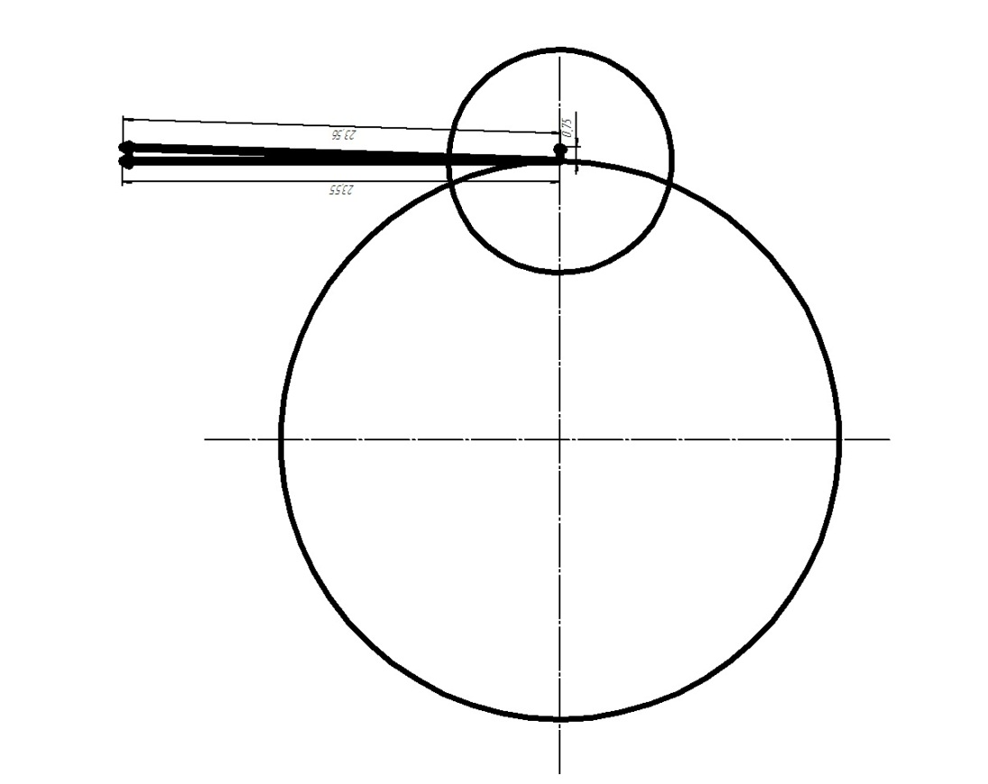

Рисунок 1. Графическое определение скорости скольжения в паре трения.

Скорость скольжения определим графическим методом, см рисунок 6.

$$V_{ск}=23.56\frac{м}{c}$$

$$N_{тр}=0,2*980*23.56=461.7 Вт$$

$$N_{дв}=\frac{N_{тр}}{η_{общ}}$$

$$N_{дв}=\frac{461.7}{0.94}=491.25 Вт$$

Из каталога выбираем двигатель мощностью 0.55кВт AИР63В2. Они предназначены для применения в широком спектре устройств общепромышленного оборудования.

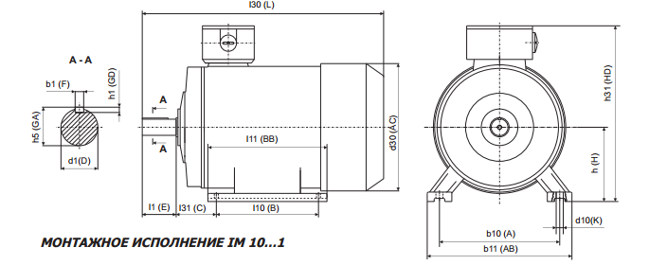

Рисунок 2. Габаритные, установочные и присоединительные размеры.

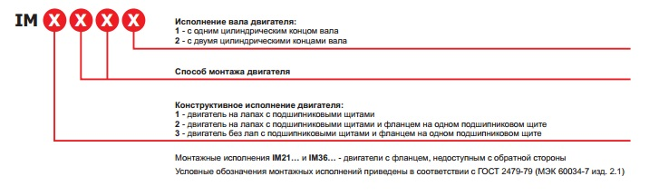

Рисунок 3. Расшифровака монтажных исполнений.

Характеристики двигателя.

|  |  |  |  |  |  |  |  |  |  |
| --- | --- | --- | --- | --- | --- | --- | --- | --- | --- |
| Модель | Рн, кВт | N, об\мин | КПД, % | Cosφ, | Iн, А | Iп/Iн | Mm/Mн | Mп/Mн | Масса, кг |
| АИР63В2 | 0,55 | 2770 | 72,7 | 0,82 | 1,40 | 5,7 | 2,2 | 2,2 | 9,5 |
| Полюсов | L | HD | AC | A | AB | B | BB | C | D |
| 2.4.6 | 250 | 180 | 140 | 100 | 124 | 80 | 102 | 40 | 14 |
| E | F | GA | GD | H | K |  |  |  |  |
| 30 | 5 | 16 | 5 | 63 | 5.8 |  |  |  |  |

Высота оси вращения $h_{дв}=63 мм$

Номинальное линейное напряжение на обмотке статора

$$U= 380 В$$

Определим передаточное числов ( Uобщ) привода машины трения:

- число оборотов двигателя, об/мин,

$n_{кз}$– число оборотов конечного звена машины трения, об/мин.

$$U_{общ}=\frac{2770}{1500}=1,85$$

## Определение КПД малого привода и выбор электродвигателя.

$$η_{общ}=η_{1}*η_{2}*…η_{n}$$

Где $η_{1}$– КПД одношарикового подшипника качения.

$η_{2}$– КПД шариковых подшипников качения.

$η_{3}$– КПД передачи с помощью поводка

$$η_{общ}=0,99*0,99*0,98=0,96$$

Требуемую мощность электродвигателя находим исходя из того, что испытываемый узел трения считаем выходным звеном машины трения.

Определим мощность трения испытательного узла.

Где $f=0,2$– максимальный коэффициент трения в паре образцов.

$N=980 Н$– максимальная нагрузка в Н,

$V_{ск}$– скорость скольжения в паре трения, м/с

$$N_{тр}=0,2*980*23.56=427.7 Вт$$

$$N_{дв}=\frac{N_{тр}}{η_{общ}}$$

$$N_{дв}=\frac{461.7}{0,96}=438 Вт$$

Выбираем бесколлекторный двигатель с редуктором FL86BLS-JB

Характеристика двигателя:

|  |  |
| --- | --- |
| Электричсекая схема | Звезда |
| Расположение датчиков Хола | 120 град |
| Радиальное диение | 0.05 мм |
| Максимально допустимая нагрузка на валу | 60 Н |
| Напряжение питания | 48 В |
| Мощность | 440 ВТ |
| Длина двигателя | 98 мм |
| Блок управления, рекомендованные для использования с двигателем | 48ZWSK30-B |

Главное преимущество бесколлекторных двигателей - отсутствие вращающихся и переключающихся контактов, как следствие, основные достоинства бесконтактных двигателей:  
- высокая надежность работы, поскольку отсутствует щеточный узел,  
- большой ресурс электродвигателя ограничен, практически, только ресурсом подшипников.  
- линейность регулировочной характеристики и меньший уровень электромагнитного шума по сравнению с коллекторными двигателями постоянного тока.

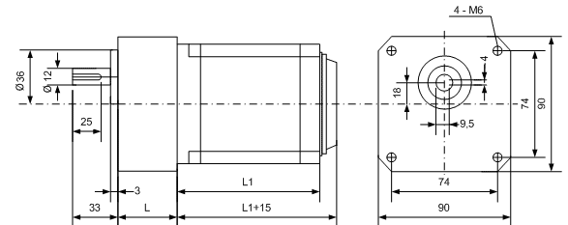

Рисунок 4. Бесколлекторный двигатель.

**Технические характеристики бесколлекторного двигателя с редуктором FL86BLS-JB**

|  |  |  |  |  |  |  |  |  |  |  |  |  |
| --- | --- | --- | --- | --- | --- | --- | --- | --- | --- | --- | --- | --- |
| Передаточное число | 3 | 5 | 7,5 | 12,5 | 15 | 25 | 30 | 50 | 75 | 100 | 120 | 150 |
| Число ступеней редуктора | 2 | 2 | 2 | 2 | 2 | 3 | 3 | 4 | 4 | 4 | 4 | 4 |
| Длина редуктора L, мм | 45 | 45 | 45 | 45 | 45 | 60 | 60 | 60 | 60 | 60 | 60 | 60 |
| Крутящий момент, кг*см | 42 | 70 | 105 | 175 | 210 | 250 | 250 | 250 | 250 | 250 | 250 | 250 |

# Расчет клиновой передачи.

Определим расчетную передаваемую мощность (Р):

$$Р=N_{дв}*С_{р}$$

$С_{р}$– коэффициент динамического нагружения и режима работы $С_{р}=1,0$ для электродвигателей общепромышленного применения при среднем режиме работы [4].

$$Р=550*1,0=550 Вт$$

Определим сечение ремня [4]:

Принимаем сечение O(Z): $Bp=8,5; B=10; Hp=6; H=2,5.$

Определим диаметр ведущего шкива[4] $(d_{1})$:

$$d_{1}=63 мм$$

Определим расчётный диаметр ведомого шкива ($d_{2р}$):

$$d_{2р}= U_{общ}*d_{1}$$

$$d_{2р}=1,85*63=116,55 мм$$

Принимаем минимальный ближайший диаметр ведомого шкива из нормального

ряда $d_{2}=115 мм$.

Рассчитаем действительное передаточное отношение проектируемой передачи

($U_{д}$):

$$U_{д} =\frac{d_{2}}{ d_{1}(1-ε)}$$

где ε=0,02 – коэффициент упругого скольжения;

$$U_{д}=\frac{115}{(63*0,98)}=1.86$$

Определим минимальное межосевое расстояние ($amin$):

$$amin=0,55*( d_{1}+d_{2})+Hp$$

$$amin=0,55*(63+115)+6=103.9 мм$$

Принимаем расчётное межосевое расстояние $а_{расч}=104 мм$

Определим расчётную длину ремня ($Lp_{рас}$):

$$Lp_{рас}=2*a_{рас}+0,5*π*\left( d_{1}+d_{2}\right)+0,25*\frac{{\left( d2- d1\right)}^{2}}{a_{рас}}$$

$$Lp_{рас}=2*104+0,5*π*\left( 115+63\right)+0,25*\frac{{\left( 115-63 \right)}^{2}}{104}=513.46 мм$$

Принимаем действительную длину ремня ($L_{p}$):

$$L_{p}=520 мм [4]$$

Рассчитаем межцентровое расстояние (a):

$$a= а_{расч}+0,5*(L_{p} - Lp_{рас})$$

$$a= 104+0,5*\left(520 -513,46\right)=107,27 мм$$

Определим коэффициент длины ремня (CL):

$$CL=0,84 [4]$$

Определим угол обхвата ремнём меньшего шкива:

$$α°=180°-57°*\frac{ d_{2}- d_{1}}{а}$$

$$a°=180°-57°*\frac{\left(115-63\right)}{a}=207.64°$$

Коэффициент угла обхвата принимаем Сα=0,86 [4]

Рассчитаем скорость ремня ($V_{рем}$):

$$V_{рем}=\frac{π* d_{1}*n_{дв}}{1000*60}<30 м/с$$

$$V_{рем}=\frac{π* 115*550}{1000*60}<30 м/с$$

Условие выполняется $V_{рем}$ =3,31 м/с <30 м/с

Определим число пробегов ремня (ν):

$$ν= V_{рем}/L_{p} ≤ 40 с^{-1}$$

$$ν=\frac{3,31}{0,52}=6,365 с^{-1}$$

Условие выполняется ν=6.365 $с^{-1}$ ≤ 40 $с^{-1}$

Определим число ремней передачи (z):

$$z= N_{дв}*\frac{C_{р}}{P_{o}* CL* Сα*C_{k}}$$

где Po=310 Вт – мощность, передаваемая одним ремнём [4];

Ck=0,8 – коэффициент, учитывающий число ремней [4];

$$z= 550*\frac{1.0}{0.8*0.84*0.86*310}=3$$

Определим предварительное натяжение ремня (Fo):

$F_{o}=0,5*\frac{F_{t}}{φ}$

где $Ft=2000*\frac{T1}{d_{1}}$– окружное усилие

$φ=(0,45…0,55)$– коэффициент тяги [4]

$Т_{1}= f*N*\frac{L}{U_{д}}$– момент на валу двигателя, Н/м

Где L=942 мм – ход образца, мм

$$Т_{1}=0,2*980*\frac{\frac{0,94}{2}}{1.86}=49.52\frac{Н}{м}$$

$$Ft=2000*49.52/63=1572.06 Н$$

$$F_{o}=0,5*1572.06=786.03 Н$$

# Монтажные требования к клиноременной передаче.

Принимаем натяжное устройство с установкой двигателя в поворотной раме;

Максимальный прогиб ветви ремня под действием силы F:

$$f=1,55*\frac{a}{100}$$

$$f= 1,55*\frac{107,27}{100}=1,66 мм$$

Сила F для нового ремня:

$$F=\frac{1,3*Fo+c}{16}$$

$$F=\frac{1,3*786,03+7}{16}= 64,3 Н$$

Сила F для работающего ремня:

$$F=\frac{Fo+c}{16}$$

$$F=\frac{786,03+7}{16}=19,56 Н$$

где $c= 7 Н$– коэффициент жёсткости ремня [4]

Непараллельность осей шкивов на 100 мм межосевого расстояния не более 1мм.

В нашем случае (а=107,27 мм):

Непараллельность осей шкивов =107,27*1/100 = 1,027 мм

Смещение рабочих поверхностей шкивов на 100 мм межосевого расстояния не

более 0,2 мм.

В нашем случае:

Смещение рабочих поверхностей шкивов=107,27*0,2/100 = 0,002 мм

# Определение сил и моментов, нагружающих валы.

В нашем случае на конечный вал действуют следующая сила:

Сила предварительного натяжения ремня $F_{o}=786.03 Н$

Вес механизма Fм ~ 10 кг=100 Н

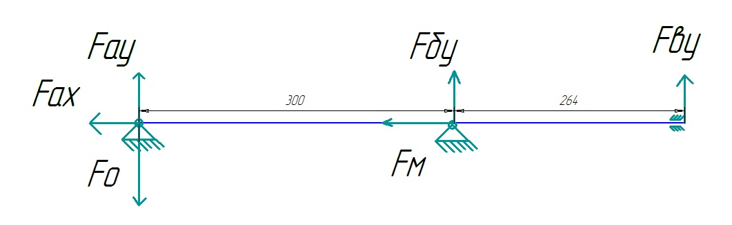

Рисунок 5. Расчетная схема валов.

## Расчет вала конечно звена.

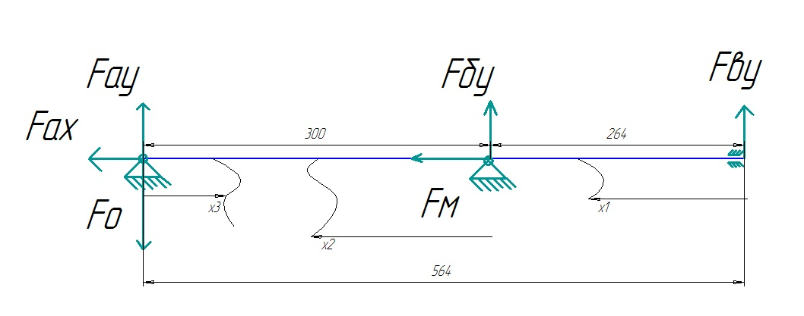

Рисунок 6. Расчет вала конечного звена.

Определяем реакции опор Fау, Fах, Fбу и Fву из уравнений статики [6]:

$$ΣRi_{х}=Fа_{х}-Fм=0$$

$$ΣMi=-Fo*564+Fa_{y}*564+Fб_{у}*264+Fв_{у}=0$$

$Rа_{х}=Fм=100 Н$ и $Fв_{у}=46 Н$

$$-786.03*564+100*564+{Fб}_{у}*264+Fв_{у}=0$$

$$-786.03*564+100*564+{Fб}_{у}*264+Fв_{у}=0$$

$$38692.92 H={Fб}_{у}*264+Fв_{у}$$

$${Fб}_{у}=\frac{38692,92-46}{264}=146,5 H$$

Определим изгибающий момент Mи (первого участка) 0≤X≤264 [6]:

Q(x)= $Fв_{у}$ =46 Н

M(x)= $Fв_{у}$*Х1=-46*Х1

Определим изгибающий момент Mи (второго участка) 264≤X≤(564):

Q(x)= Fву+ Fау-Fo =46 + 146,5-786=-593.5 Н

M(x)= Fбу*Х2- Fбу *(264+Х2)= 146,5*X2+46*( X2+264)

Определим изгибающий момент Mи (третьего участка) 564≤X≤264:

Q(x)=Fбу+Fву= Н

M(x)= -Fo*X3+Fay*X3=-786.03*X3+146.5*X3

Эпюра усилий:

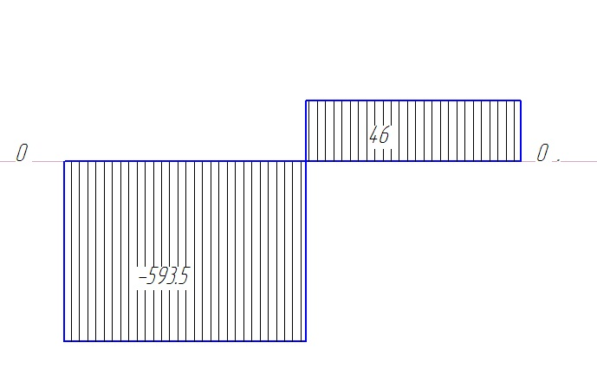

Рисунок 7. Усилия.

Эпюра крутящих моментов:

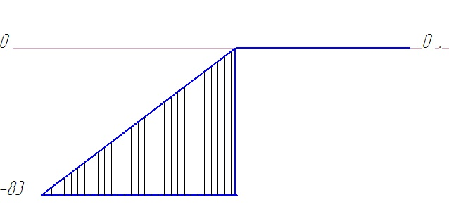

Рисунок 8. Крутящие моменты

Крутящий момент на валу конечного звена (T2) равен:

$$Т_{2}= f*N*L$$

$$Т_{2}=0,2*980*0,9=184,6 Нм$$

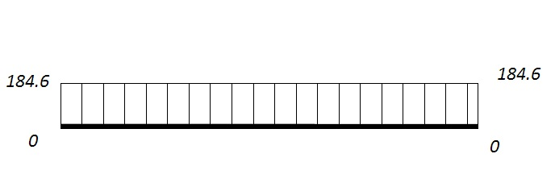

Рисунок 9. Эквивалентные изгибающие моменты.

Вычислим эквивалентные изгибающие моменты (Мэкв) в характерных точках вала по формуле:

$$М_{экв2}=\sqrt{М_{и}^{2}+{\left(a+T_{2}\right)}^{2}}$$

где α=0,433 (для не реверсивного режима работы) – коэффициент режима работы.

$$М_{экв1}= 0$$

$$М_{экв2}=\sqrt{{75}^{2}+{\left(0.433+184.6\right)}^{2}}=199.6 Нм$$

$$М_{экв3}=\sqrt{{94,2}^{2}{+\left(0.433+184.6\right)}^{2}}=205.6 Нм$$

Определим расчётные диаметры вала ($d_{расч}$):

$$d_{расч} = \sqrt[3]{\frac{{10}^{3}*М_{экв}}{0.1*[σ_{u}]}}$$

где ${[σ}_{u}]=\frac{σ_{u}^{-1}}{S_{зап}}$– допускаемое напряжение изгиба, МПа;

- предел выносливости на изгиб, МПа;

$S_{зап}$ = 3…4 – коэффициент запаса [4];

В качестве материала вала конечного звена выбираем осевую сталь Сталь 20ХН2М

ГОСТ 4543-71 [7].

Для стали 20ХН2М:

$σ_{u}^{-1}$ = 600 МПа; $S_{зап}$ = 4; ${[σ}_{u}$ = 600/4=150 Мпа

$$d_{расч_{2}} = \sqrt[3]{\frac{{10}^{3}*199,6}{0.1*150}}=23,69 мм$$

$$d_{расч} = \sqrt[3]{\frac{{10}^{3}*205,6}{0.1*150}}=23,93$$

Округляем полученные значения диаметров вала до большего значения кратного

пяти. Принимаем посадочный диаметр под подшипники равным 25 мм.

# Выбор подшипников качения

Выбираем радиальные однорядные подшипники сверхлёгкой серии для вала

конечного звена по посадочному диаметру 25 мм: Подшипник 1000805 [8].

d=25 мм; D=37 мм; B=7 мм; С=3120 Н; Со=1980 Н;

Выбор подшипника проверим по расчетному ресурсу (L):

$$L=a_{1}*a_{23}{\left(\frac{C}{Q}\right)}^{P}*\frac{{10}^{6}}{60*n}$$

где $a_{1}$ =1 - коэффициент надежности;

$a_{23}$ =0,75 - коэффициент, корректирующий ресурс в зависимости от свойств

материала, условий эксплуатации и смазки;

С = 3340 Н - динамическая грузоподъемность подшипника 1000805;

$n = n_{2} =\frac{n_{дв}}{U_{д}}, n_{дв} = 550 об/мин,$

$n = n_{2} =\frac{550}{1,86}=295,6 об/мин;$

р = 3 (для шарикоподшипников) - коэффициент, зависящий от формы кривой

усталости;

Q - эквивалентная нагрузка подшипника, Н равная:

$$Q = X*V*F_{r}*k_{б}*k_{т}$$

где X = 1 (для радиального шарикоподшипника) – коэффициент радиальной

нагрузки [4];

V = 1 (при вращающемся внутреннем кольце) – коэффициент вращения;

Fr = 768 Н – максимальное радиальное усилие, Н;

Kб = 1,5 - коэффициент безопасности по характеру нагрузки [4];

Kт = 1 - коэффициент влияния температуры (до 150◦ С) [4]

$$Q = 1*1*768*1,5*1=1152 H$$

$$L = 1*0,75*\left(\frac{3120}{1152}\right)*\frac{{10}^{6}}{60*295.6} = 1145,27 час$$

Ресурс подшипников составил 1145.27 час, что является приемлемой величиной и

эквивалентно 1145.27/6=190 сменам работы по 6 часов.

# Конструкция основания.

В качестве основания для машины трения выбираем круглую чугунную плиту с отверстием посередине и выступающей частью в центре, для установки машины на испытательном столе, имеющим отверстие посередине.

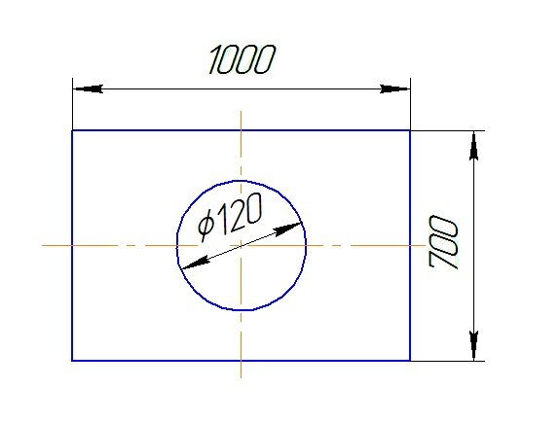

Рисунок 10. Конструкция стола.

Лабораторный стол делается из сварной конструкции и должен обеспечивать высокую жесткость.

# Конструкция приспособления для установки образцов.

Испытательная машина оснащена приспособлением для установки ис-

следуемых образцов на машине. В системе «машина - образец» оно является

промежуточным звеном двух основных элементов. Это приспособление входит в комплект испытательной машины и специально разработано под образец определенной формы. Для испытаний материалов на машине трения будут использоваться круглые заготовки диаметром 30 мм.

При выборе конструкции приспособления для установки образцов необходимо учитывать, что неправильная самоустановка образца после его закрепления, несоосность закрепления или погрешность изготовления будет вызывать дополнительные напряжения в зоне контакта, вызванные изгибающими моментами.

Исходя из вышеперечисленных соображений, выбираем захват контртела прижимным винтом. А для заготовки в виду малого коэффициента перекрытия выбираем крепление с помощью муфты, располагающейся в пазах заготовки и другой стороной крепящейся к валу.

Недостатком такого приспособления является возможный перекос образца за

счет зазора между образцом и отверстием, но этим можно пренебречь в виду

малости размеров образца.

Конструкция привода для вращения выглядит следующим образом:

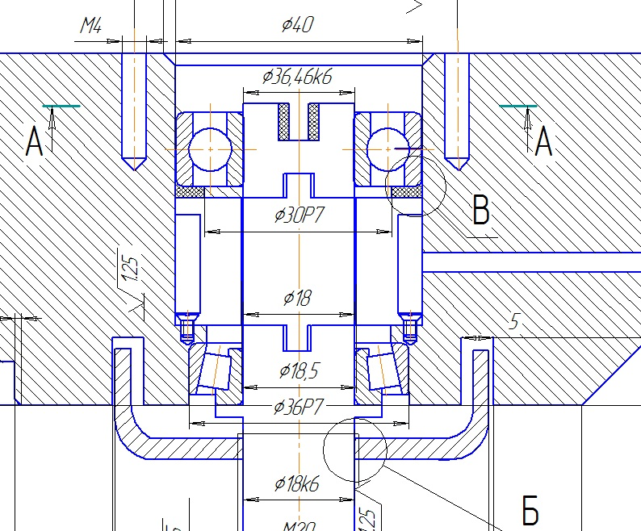

Рисунок 11. Малый привод.

# Контролирующие устройства.

## Измерение крутящего момента.

|  |  |  |  |  |  |  |  |  |  |  |  |  |  |  |  |  |  |  |  |  |  |  |  |  |  |  |
| --- | --- | --- | --- | --- | --- | --- | --- | --- | --- | --- | --- | --- | --- | --- | --- | --- | --- | --- | --- | --- | --- | --- | --- | --- | --- | --- |
| |  | | --- | | Датчики крутящего момента TRC | | |  |  | | --- | --- | | номинальный диапазон (н.д.) | 2 кгс*см – 2 000 кгс*м | | номинальный выходной сигнал (н.с.) | 1мВ/В ± 1% | | нелинейность (от н.с.) | 0,3% (0,1 кгс*м: 0,5%) | | гистерезис (от н.с.) | 0,3% (0,1 кгс*м: 0,5%) | | повторяемость (от н.с.) | 0,02% | | температурный дрейф баланса нуля (от н.с./10°С) | 0,1% | | температурный коэффициент для выходного синала (от н.д./10°С) | 0,1% | | сопротивление | 350 Ом ± 1% | | сопротивление изоляции | 2 000 МОм | | рекомендованное питание | 10 В (постоянный ток) | | допустимая перегрузка (от н.д.) | 120% | | кабель | Ø 5,5 мм, 4 жилы, 3 м | |   Статические датчики крутящего момента **TRC** предназначены для измерения скручивающих моментов без вращения системы, например, в муфтах электро- и пневмоинструмента. Датчики крутящего момента **TRC** напрямую подключаются к тензометрической станции [ZET 017-T8](http://www.zetms.ru/catalog/analyzers/a17_t8.php). С тензостанцией поставляется программное обеспечение [ZETLab](http://www.zetms.ru/catalog/analyzers/tenzo_prog_base.php), позволяющее проводить измерение и анализ параметров сигналов, строить осциллограммы и графики зависимостей, и т.д. Питание датчиков крутящего момента осуществляется от встроенного генератора тензостанции, параметры питания задаются в программе “[Генератор сигналов](http://www.zetms.ru/catalog/programs/zetlab/dac.php)”.  Датчик крутящего момента TCN подключается к тензостанции следующим образом. Датчик имеет вход питания тензомоста и выход разбаланса. А тензостанция, соответственно, на каждом входном разъеме имеет выход питания (управляемый генератор) и дифференциальный вход. Выходом генератора запитывается тензомост, а с помощью дифф.входа снимается напряжение разбаланса. Такое подключение называется четырехпроводным. Для увеличения точности измерений можно использовать запитку переменным напряжением, или задействовать второй вход тензостанции для коррекции питания. |

ZETLab Studio - это интегрированный набор инструментов и библиотек классов на подобии Labview для Visual Studio.NET, Visual Studio 6.0, Borland Delphi, которые используются при решении задач измерений и автоматизации. ZETLab-Studio существенно ускоряет процесс разработки приложений благодаря поддержке ActiveX- и .NET-объектов, объектно-ориентированных аппаратных измерительных интерфейсов, а также наличию дополнительных библиотек анализа данных, элементов управления, средств передачи данных по сети, мощных графических библиотек для представления данных.

При использовании любых средств для сбора данных - PCI, USB, Ethernet модули от 24 разрядов до 10 МГц – ZETLab Studio предоставляет все средства разработки высокоуровневого интерфейса программирования приложений (API) в удобной среде разработки.

ZETLab Studio предоставляет полный набор функций анализа и обработки данных измерений. С помощью ZETLab-Studio можно воспользоваться широким набором таких средств анализа и обработки данных, как спектральный анализ, статистическая и цифровая обработка сигналов, фильтрация сигналов и быстрое преобразование Фурье. В силу того, что анализ выполняется вашим приложением сбора данных, получается возможность сохранения в файл уже обработанных результатов измерений.

Для каждого типа измерений ZETLabStudio предоставляет пользовательские элементы интерфейса, которые можно при необходимости размещать и совмещать произвольным образом для решения каждой конкретной задачи. Среди доступных элементов управления имеются различные кнопки, ручки, ползунки, светодиоды и измерительные приборы. Для представления результатов анализа имеются программы для представления данных в графическом виде, X-Y-представлении, двух и трехмерной графике, в полярных координатах, с аналоговым эффектом послесвечения электронно-лучевой трубки. Удобная система масштабирования графиков, плавное перемещение курсора, сохранение графических данных для отчетов в редакторах Microsoft Excel и Word позволяют быстро получать необходимые результаты для последующей печати. Широкий набор элементов, имеющихся в ZETLab Studio, позволяют осуществлять более информативное представление данных, по сравнению с традиционными приборами.

Вне зависимости от задачи, скорость выполнения программы является важнейшим фактором анализа данных. Библиотеки анализа используют максимум вычислительных возможностей Вашего компьютера. Виртуальные приборы оптимизированы для использования математического сопроцессора, MMX, SSE1, SSE2 и технологии HyperThreading

## Структура задач измерений и испытаний

Большинство задач испытаний, измерений или исследований можно представить в виде последовательности логических действий "накопления–обработки–представления результатов" В ZETLab-Studio предусмотрены отдельные компоненты для каждой операции. Можно компоновать их в программе для создания своих приложений как в конструкторе Lego. Все эти кубики оптимизированы по быстродействию и надежности. Для любой задачи могут быть подобраны оптимальные аппаратные и программные средства, для того чтобы эффективно решить задачу:

* накопление данных;
* обработка и анализ данных;
* представление результатов;
* примеры програмирования.

.Пользовательские программы создаются на языках программирования Visual Basic, Visual C, Delphi. Для поддержки пользовательских программ написаны следующие подпрограммы:

* [**ZETServer**](http://www.zetms.ru/catalog/programs/zetlab_studio/zetserver.php) - сервер данных;
* [**Grid**](http://www.zetms.ru/catalog/programs/zetlab_studio/grid.php) - графический компонент отображения зависимостей Y(x);
* [**Gramma**](http://www.zetms.ru/catalog/programs/zetlab_studio/gramma.php) - графический компонент отображения двухмерной и трехмерной графики;
* [**ZADC**](http://www.zetms.ru/catalog/programs/zetlab_studio/zadc.php) - библиотека работы с модулями АЦП и ЦАП;
* [**PlotterXY**](http://www.zetms.ru/catalog/programs/zetlab_studio/plotterxy.php) - графический компонент отображения зависимостей X(t)-Y(t) в двухмерном и трехмерном виде;
* [**Polar**](http://www.zetms.ru/catalog/programs/zetlab_studio/polar.php) - графический компонент отображения графиков в полярных координатах;
* [**Unit**](http://www.zetms.ru/catalog/programs/zetlab_studio/unit.php) - компонент управления приборами (модуль управления и автоматизации);
* [**DSP**](http://www.zetms.ru/catalog/programs/zetlab_studio/dsp.php) - библиотека программ обработки сигналов с использованием возможности процессоров Pentium IV (MMX, SSE, SSE2).

Существует несколько уровней доступа к оцифрованным данным и получаемым результатам.

Пользовательские программы могут работать непосредственно с драйверамиб[модулей АЦП ЦАП](http://www.zetms.ru/catalog/adc_dacs/), при этом с одним драйвером могут работать несколько программ и в том числе программа[сервера данных ZETServer](http://www.zetms.ru/catalog/programs/zetlab_studio/zetserver.php). В этом случае программы получают данные от [АЦП](http://www.zetms.ru/catalog/adc_dacs/) в целочисленном формате без всяких преобразований.

Пользовательские программы могут работать с [сервером данных](http://www.zetms.ru/catalog/programs/zetlab_studio/zetserver.php). Сервер поддерживает одновременную работу с несколькими драйверами различного типа и частоты опроса [АЦП ЦАП](http://www.zetms.ru/catalog/adc_dacs/). Сервер создает виртуальный канал ЦАП, как входной и поддерживает программы виртуальных каналов. При работе с программой "[Регистратор](http://www.zetms.ru/catalog/programs/zetlab/writer.php)" в режиме чтения оцифрованных данных из файлов, сервер создает каналы по количеству существующих файлов. Т.е. программа пользователя, написанная для работы с сервером, может работать без всякой адаптации с различными [модулями АЦП ЦАП](http://www.zetms.ru/catalog/adc_dacs/), с реальными данными, поступающими от [модулей АЦП](http://www.zetms.ru/catalog/adc_dacs/) в реальном масштабе времени, с оцифрованными данными, записанными в файлы данных, с данными, получаемыми в результате моделирования. При работе с сервером программы получают данные в формате числа с плавающей запятой с учетом всех коэффициентов усиления, поправочных коэффициентов в заданных единицах измерения – мВ, м/с2, Па, мА и пр.

Пользовательские программы могут создавать виртуальные каналы. Самым простым примером программы, работающей с виртуальными каналами, виртуальных каналов является программа "[Фильтрация сигналов](http://www.zetms.ru/catalog/programs/zetlab/filtrdiff.php)". Эта программа в реальном времени производит фильтрацию сигнала, и результирующий сигнал записывает в виртуальный канал. Виртуальный канал создается на уровне [сервера](http://www.zetms.ru/catalog/programs/zetlab_studio/zetserver.php) и поддерживается им же. Все программы-приборы могут обрабатывать дополнительный виртуальный канал.

|  |
| --- |
| Пользовательские программы при помощи [программного модуля управления и автоматизации Unit](http://www.zetms.ru/catalog/programs/zetlab_studio/unit.php)могут запускать программы-приборы, устанавливать в этих программах различные параметры обработки и считывать текущие показания у программ-приборов.Unit - модуль управления и автоматизации |
| |  | | --- | |  | |

Данный модуль предназначен для управления и автоматизации процесса измерений при построении различных технологических программно-аппаратных комплексов на базе [модулей АЦП ЦАП](http://www.zetms.ru/catalog/adc_dacs/) и [анализаторов спектра](http://www.zetms.ru/catalog/analyzers/).

Пользователю предоставляется возможность реализации любого алгоритма работы программ средств измерений. На любом удобном объектно-ориентированном

 языке программирования (MS Visual Basic, MS Visual C++, Borland Delphi, Borland C++ Builder *) пользователь создает графическую оболочку, обеспечивающую требуемый интерфейс. Затем, используя модуль управления и автоматизации Unit активизируются необходимые виртуальные приборы, и посредством команд пользовательская программа получает полный доступ к операциям, функциям и данным используемого виртуального прибора.

Т.е., определив сценарий работы измерительной системы и сформировав его в виде команд, имеется возможность автоматизировать процесс получения и обработки входных/выходных данных с [модулей АЦП ЦАП](http://www.zetms.ru/catalog/adc_dacs/) и [анализаторов спектра](http://www.zetms.ru/catalog/analyzers/).

Данный модуль обеспечивает гибкость при построении собственных измерительных систем и, в то же время, сохраняет метрологическую целостность комплекса.

## Использование модуля управления и автоматизации (написан на MS Visual Basic 6.0).

Программа "Три вольтметра - в одном"

Во время запуска данной программы параллельно в скрытом режиме запускаются еще 3 программы: [вольтметр постоянного тока, вольтметр переменного тока и селективный вольтметр переменного тока](http://www.zetms.ru/catalog/programs/zetlab/voltmeters.php). Пользователь выбирает канал [модуля АЦП](http://www.zetms.ru/catalog/adc_dacs/) или [анализатора спектра](http://www.zetms.ru/catalog/analyzers/) и в реальном времени в окне программы отображаются показания всех вольтметров по выбранному каналу.

Последовательность действий при создании программы:

1. Создаем новый проект "Standart EXE";
2. Через меню "Project -> Components" добавляем в проект два компонента: "SRV ActiveX Control Module" и "Unit ActiveX Control Module";
3. Размещаем на форме один компонент "SRV ActiveX Control Module" и три компонента "Unit ActiveX Control Module";
4. Добавляем и размещаем на форме необходимые элементы (Label, TextBox, ComboBox, EditBox, Button)
5. Обрабатываем нажатие клавиши и сообщения от модуля управления:

|  |
| --- |
| Option Explicit  Dim error As Long  Dim p(1) As Long  Dim NumChannels As Integer                  ' Количество включенных каналов модулей АЦП  -----------------------------------------------------------------------------  ' ==================== Кнопка "Выход"  Private Sub CmdExit_Click()  Unload MainForm  End Sub  -----------------------------------------------------------------------------  ' ==================== Изменение канала измерения  Private Sub ComboChannels_Click()  error = Unit1.SetParam(0, ComboChannels.ListIndex) ' Устанавливаем выбранный канал в программе Вольтметра переменного тока  error = Unit2.SetParam(0, ComboChannels.ListIndex) ' Устанавливаем выбранный канал в программе Вольтметра постоянного тока  error = Unit3.SetParam(0, ComboChannels.ListIndex) ' Устанавливаем выбранный канал в программе Селективного вольтметра переменного тока  ' Добавим в заголовки Caption'ов единицу измерения выбранного канала  LabelVoltMeter.Caption = "Вольтметр переменного тока, " & SRV1.Conversion(ComboChannels.ListIndex)  LabelVoltMeterDC.Caption = "Вольтметр постоянного тока, " & SRV1.Conversion(ComboChannels.ListIndex)  LabelVoltMeterSel.Caption = "Селективный вольтметр, " & SRV1.Conversion(ComboChannels.ListIndex)  End Sub  -----------------------------------------------------------------------------  ' ==================== Загрузка главной формы программы (начало работы)  Private Sub Form_Load()  Dim i As Integer  error = Unit1.Activate("VoltMeter")                ' Активируем программу Вольтметра переменного тока  Sleep (500)                                        ' Подождем пока программа запустится  error = Unit1.ShowUnit(0)                          ' Убираем программу вольтметра с экрана  error = Unit2.Activate("VoltMeterDC")              ' Активируем программу Вольтметра постоянного тока  Sleep (500)                                        ' Подождем пока программа запустится  error = Unit2.ShowUnit(0)                          ' Убираем программу вольтметра с экрана  error = Unit3.Activate("VoltMeterSel")             ' Активируем программу Селективного вольтметра переменного тока  Sleep (500)                                        ' Подождем пока программа запустится  error = Unit3.ShowUnit(0)                          ' Убираем программу вольтметра с экрана  SRV1.Connect                                       ' Подключение к серверу  NumChannels = SRV1.QuanChan                        ' Узнаем количество включенных каналов  For i = 0 To NumChannels - 1  ComboChannels.AddItem (SRV1.Commentary(i))         ' Заполняем ComboBox названиями включенных каналов  Next i  ComboChannels.ListIndex = 0                        ' Устанавливаем канал по умолчанию  error = Unit1.SetParam(0, ComboChannels.ListIndex) ' Устанавливаем канал в программе Вольтметра переменного тока  error = Unit2.SetParam(0, ComboChannels.ListIndex) ' Устанавливаем канал в программе Вольтметра постоянного тока  error = Unit3.SetParam(0, ComboChannels.ListIndex) ' Устанавливаем канал в программе Селективного вольтметра переменного тока  ' Добавим в заголовки Caption'ов единицу измерения выбранного канала  LabelVoltMeter.Caption = "Вольтметр переменного тока, " & SRV1.Conversion(ComboChannels.ListIndex)  LabelVoltMeterDC.Caption = "Вольтметр постоянного тока, " & SRV1.Conversion(ComboChannels.ListIndex)  LabelVoltMeterSel.Caption = "Селективный вольтметр, " & SRV1.Conversion(ComboChannels.ListIndex)  End Sub  -----------------------------------------------------------------------------  ' ==================== Выгрузка главной формы программы (завершение работы)  Private Sub Form_Unload(Cancel As Integer)  error = Unit1.DisActivate           ' Выключаем программу Вольтметра переменного тока  error = Unit2.DisActivate           ' Выключаем программу Вольтметра постоянного тока  error = Unit3.DisActivate           ' Выключаем программу Селективного вольтметра переменного тока  SRV1.Disconnect                     ' Отключаемся от сервера  End  End Sub  -----------------------------------------------------------------------------  ' ==================== Чтение данных от программы Вольтметра переменного тока  Private Sub Unit1_Ready(ByVal param As Long)  Dim size As Long                                   ' Размер считываемых данных  Dim data As Single                                 ' Данные  error = Unit1.Read(size, data, p(0))               ' Читаем данные  TextVoltMeter.Text = Format(data, "#0.0000")       ' Заполняем значениями TextBox  End Sub  -----------------------------------------------------------------------------  ' ==================== Чтение данных от программы Вольтметра постоянного тока  Private Sub Unit2_Ready(ByVal param As Long)  Dim size As Long                                   ' Размер считываемых данных  Dim data As Single                                 ' Данные  error = Unit2.Read(size, data, p(0))               ' Читаем данные  TextVoltMeterDC.Text = Format(data, "#0.0000")     ' Заполняем значениями TextBox  End Sub  -----------------------------------------------------------------------------  ' ==================== Чтение данных от программы Селективного вольтметра переменного тока  Private Sub Unit3_Ready(ByVal param As Long)  Dim size As Long                                   ' Размер считываемых данных  Dim data As Single                                 ' Данные  error = Unit3.Read(size, data, p(0))               ' Читаем данные  TextVoltMeterSel.Text = Format(data, "#0.0000")    ' Заполняем значениями TextBox  End Sub |

## Датчик усилия.

Полупроводинковый датчик усилия фирмы [**Honeywell**](http://www.sensorica.ru/Honeywell.shtml) серии FS (force sensor) имеет пьезорезистивный чувствительный элемент, обеспечивающий высокую чувствительность измерений. На плате датчика расположен маломощный мост сопротивления, который обеспечивает стабильный выходной сигнал в диапазоне мВ. Прилагаемое усилие воздействует на резистивный элемент, что приводит к увеличению сопротивления, которое, в свою очередь, пропорционально изменяет выходной сигнал. Модульно-блочный корпус тензодатчика, выполненный из эластомерных материалов, позволяет выдерживать усилия до 4.5 кг. Полупроводниковые тензочувствительный датчик имеют большую чувствительность к температурным изменениям, поэтому при разработке дизайна датчика рекомендуется использовать схему термокомпенсации.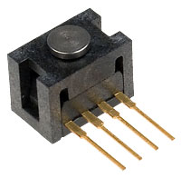

**Преимущества**

* портативный корпус
* минимальный прогиб стальной пластины при максимальном усилии (менее 30 микрон)
* высокая точность измерений
* применение в жестких условиях эксплуатации
* высокая степень электростатической защиты (8-10 кВ)

## Показатели качества масла.

## Вязкость масла.

Вязкость — это величина, которая характеризует текучесть жидкости. Вязкость — свойство жидких и газообразных тел оказывать сопротивление их течению — перемещению одного слоя тела относительно другого — под действием внутренних сил. Вязкость зависит от температуры.

Вязкость очень важный показатель, который определяет поступление масла к смазываемым поверхностям, образование на них масляной пленки, легкость прокручивания двигателя при пуске, вытекание масла через неплотности в соединениях, легкость перекачивания масла.

По изменению вязкости в работающем масле можно судить о загрязненности масла, степени окисления, о его ресурсе. В процессе работы масла, как правило, происходит потеря начального значения вязкости в связи с несоблюдением норм эксплуатации или из-за неисправности двигателя. Если иметь возможность контроля изменения вязкости, то можно на ранних стадиях предупредить поломку двигателя.

В процессе работы масло может становиться более вязким из-за попадания в него нерастворимых веществ, которые могут привести к потере смазывающих свойств и работоспособности масла. Также масло в процессе работы может стать менее вязким из-за попадания топлива (продуктов неполного сгорания топлива) или разрушения загущающей присадки, что также приводит к потере смазывающих свойств масла и его работоспособности.

Если вязкость масла стала на 25% больше или меньше вязкости свежего масла, то оно считается непригодным для дальнейшего использования.

С помощью маслотестера вязкость определяется по времени заполнения объема 20 мл маслом, поступающим в емкость прибора по тонкой трубке. Чем больше время заполнения – тем выше вязкость.

## Плотность масла

Плотность вещества — это соотношение его массы к объему (кг/м3). Плотность зависит от температуры. Показатель плотности масла – очень важный показатель. Плотность непосредственно связана с такими важными свойствами, как вязкость и сжимаемость. Она существенно влияет на передаваемую гидропередачей мощность и определяет запас энергии в масле при его циркуляции. Применение масел высокой плотности позволяет существенно уменьшить размеры гидропередачи при той же мощности. При повышении давления плотность масел возрастает вследствие их сжимаемости.

По изменению плотности при 20 оС можно судить о качестве масла и неполадках в двигателе. Например, известно, что бензин имеет плотность (около 760 кг/м3), дизельное топливо (около 840кг/м3),  масло (около 880 кг/м3), и если бензин или дизельное топливо попадает в масло, то плотность масла уменьшается. Также известно, что вода с плотностью 1000 кг/м3 попадая в масло, увеличивает его плотность.  Исходя из анализа этих показателей можно, например, определить неполадки в системе охлаждения двигателя и вентиляции картера.

Маслотестер позволяет оценить плотность жидкости по уровню жидкости в момент начала погружения поплавка. Для этого трубку маслотестера опускают в масло, и, сжав и отпустив пружину, создают разрежение. Под действием разрежения поплавок увеличивается и плавает на поверхности масла. По мере поступления масла в емкость давление приближается к атмосферному и плотность поплавка увеличивается за счет уменьшения размера (вследствие уменьшения перепада давлений), поплавок начинает тонуть. По шкале на цилиндрической емкости фиксируется момент остановки и начала погружения поплавка (момент отделения верхней части поплавка от поверхности масла). Чем позже начинает погружаться поплавок, тем выше плотность жидкости. Зная отметку, при достижении которой поплавок тонет в свежем масле, можно судить об изменении плотности масла. Поплавок в маслотестере позволяет измерить плотность моторного масла в диапозоне 830-910кг/м3. Зная, что плотность синтетического моторного масла составляет 845-855кг/м3 а у минерального 880-900кг/м3можно установить синтетическое, полусинтетическое или минеральное моторное масло.

## Коррозионная активность масла.

Испытание коррозионного воздействия масла на медь является одним из  важнейших показателей старения и работоспособности масла. Причиной коррозии является попадание в масло продуктов износа, охлаждающей жидкости, воды, продуктов сгорания сернистого топлива (серный и сернистый ангидрид, оксид азота взаимодействуя с водой образуют серную, сернистую, азотную кислоты), которые создают коррозионную среду, разрыхляют поверхности деталей, разрушают оксидную пленку.

Износ в результате совместного действия коррозии и механических нагрузок выше, чем при наличии каждого фактора в отдельности. Коррозия как бы подготавливает поверхность детали к дальнейшему интенсивному износу. Накопление воды в масле повышает его коррозионную активность и ухудшает смазывающие свойства.

Наличие частиц износа в масле свидетельствует о том, что происходит интенсивный износ в узлах трения машины. Присутствие в масле металлических частиц может свидетельствовать также о попадании примесей (например, пыли), способствующих абразивному износу.

Определение коррозионной активности масла проводится на медной пластинке. Подготовленную медную пластинку погружают в масло, нагревают и выдерживают при определённой температуре в течение времени, установленного для испытуемого материала. Затем металлическую медную пластинку вынимают, промывают, сушат и сравнивают с эталонами степени коррозии.

На конце трубки маслотестера находится медная скоба, которая при проведении анализа погружается в масло. Через 10 минут после погружения ее достают и определяют степень коррозии по эталонной шкале (рис. 14). При коррозии медной скобы по эталонной шкале  балла (В) необходимо устранить причину и заменить масло.

[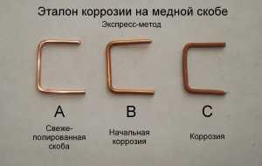](http://himmotolog.ru/wp-content/uploads/2011/03/%D0%A0%D0%B8%D1%81.14.jpg)

**Рис. 14. Эталонная шкала для определения коррозионной активности масла.**

## Наличие намагничиваемых частиц износа в масле.

В моторном масле в процессе работы накапливаются механические примеси, наибольшую опасность из них представляют мельчайшие металлические частицы износа. Наличие частиц износа в маслесвидетельствует об износе узлов трения в двигателе, из-за неисправностей в системах: охлаждения, очистки подаваемого на смешение с топливом воздуха от пыли, системе питания двигателя, системе смазки. В случае выявления износа в начальной стадии, своевременное устранение причины позволяет предупредить аварийный выход двигателя из строя.

Существует метод магнитного осаждения металлических частиц износа из проб смазочного материала – феррография. Он позволяет определить вид износа, интенсивность и режимы трения по форме частиц, состоянию их поверхности, распределению размеров частиц, материалам отдельных частиц, наличию посторонних примесей и продуктов деструкции масла. Совокупность этих параметров позволяет идентифицировать вид износа, определить место возможного отказа и оценить степень опасности дефекта. Существует два вида феррографического анализа: качественный и количественный. Качественный анализ позволяет определить изнашиваемый узел по природе частиц износа. Количественная феррография определяет уровень износа двигателя. Частицы износа имеют отличительные характеристики, которые обусловлены условиями и причинами их образования. По цвету, форме и соотношению размеров частицы могут быть разделены на ряд типов или классов, которые определяют их источник или способ образования.

В табл. 1 и 2 показано, каким образом можно определить тип сплава, из которого состоят частицы износа, и выявить изнашиваемые узлы трения. Подогрев феррограммы (нанесенной на поверхность) в течение 90 секунд до 320 ?С приводит к изменению цвета: стальные частицы становятся ярко-голубыми, чугуна — темно-коричневыми, свинец при нагревании цвет не меняет.

Таблица 1. Поверхности износа

|  |  |
| --- | --- |
| Поверхности | Металлы |
| 1. Рамовые. подшипники | Свинец-олово/свинец/медь-свинец-олово |
| 2. Мотылевые подшипники | Свинец-олово/свинец/медь-свинец-олово |
| 3. Подшипники распредвала | Свинец-олово/медь-свинец-олово |
| 4. Распредвал | Малоуглеродистая сталь |
| 5. Пальцы толкателей | Медь-свинец-олово (свинцовистая бронза) |
| 6. Подшипники толкателей | Малоуглеродистая низколегированная сталь |
| 7. Поршневые кольца | Чугун |
| 8. Цилиндровая втулка | Чугун |
| 9. Направляющая клапана | Чугун |
| 10.Вкладыши поршневых колец | Свинец-олово/медь-свинец-олово |
| 11.Поршневые кольца, шатуны | Хром |
| 12. Подшипники, поршни | Цинк |
| 13. Коленвал | Малоуглеродистая низколегированная сталь |

Таблица 2. Цвет частиц изнашивания в различном свете

|  |  |  |  |
| --- | --- | --- | --- |
| Сплав | Цвет частицы в свете | | |
| Проходящем | Отраженном | Бихроматическом |
| алюминий | черный | серый c металлическим белым блеском | красный |
| свинец | черный | темно-серый с менее белым блеском, чем алюминий | ярко-красный |
| латунь (частицы с очень острыми краями) | черный | темно-серый со светло-желтым блеском | ярко-красный, по краям  темный |
| медь | черный | темно-серый с желтым блеском | красный |
| железо | черный | серый с металлическим блеском | ярко-красный |
| баббит (мягкий металл, у крупных частиц поверхность шероховатая) | черный (аналогичен свинцу, края более острые) | Темно-серый с менее белым блеском, чем алюминий | ярко-красный |
| бронза | черный | темно-серый со светло-желтым блеском | ярко-красный |
| пластмасса (структура частиц объемная, аморфная) | серый или черный | прозрачные, светлые | зеленый |

В таблице 3 показана связь между характером металлических частиц изнашивания и узлами двигателя, подвергшимися износу.

Таблица 3. Связь характеристик частиц износа и изнашиваемых узлов

|  |  |  |  |  |  |  |
| --- | --- | --- | --- | --- | --- | --- |
| **Характе-ристикачастиц** | **форма частиц** | **Поверх-ность** | **Цвет** | **Линей-ные размеры, мкм** | **Отноше-ниетолщины к линейному размеру** | **Неисправ-ность** |
| Нормальное изнашива-ние | Непра-вильная | Гладкая | Серебристый  жёлтый | 1 — 5 | 1:2 или 1:5 |  |
| Жесткое сколывание | Непра-вильная | Грубая | Серебристый черный | 11 — 150 | От 1:6 до1:40 | Высокие нагрузки шестерни |
| Микрореза-ние |  | Грубая, боковые гладкие | Серебри-стый | длина от 200 до 2500 | От 1:5 до 1:50 | Разрушение зубьев передач, роликовых подшипников |
| Усталостная | Непра-вильная | Грубая | Серебри-стый | 11 — 200 | От 1:2 до 1:10 | Износ подшипников скольжения |
| Усталостно-сферическая |  | Гладкая | Серебри-сто- черный | 1 — 100 | 1:1 | Износ подшипников качения, кавитацион-ное разрушение |
| Усталостно-лепестковая | Непра-вильная окруж-ность, «роза» | Гладкие | Серебрис-тый | 10 — 100 | От 1:5 до 1:30 | Износ зубьев передач, шариковых подшипников |

По виду частиц, форме и соотношении размеров, определяют следующие виды износа:

1) Нормальное изнашивание.

Частицы, образующиеся  при скольжении и имеющие форму плоских пластин. Размеры частиц 0,5…15 мкм и менее, толщина частиц 0,15…1 мкм. Отношение большого размера частиц к их толщине колеблется от 10:1 для более крупных частиц, до 3:1 для частиц около 0,5 мкм. Микрофотографии частиц износа при нормальном изнашивании приведены на рис. 15 а.

[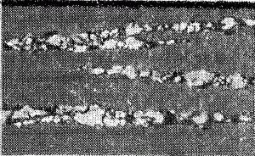](http://himmotolog.ru/wp-content/uploads/2011/03/%D0%A0%D0%B8%D1%81.15%D0%B0-%D0%98%D0%B7%D0%BD%D0%BE%D1%81-%D0%BD%D0%BE%D1%80%D0%BC%D0%B0%D0%BB%D1%8C%D0%BD%D0%BE%D0%B5-%D0%B8%D0%B7%D0%BD%D0%B0%D1%88%D0%B8%D0%B2%D0%B0%D0%BD%D0%B8%D0%B5.png)**Рис. 15а. Нормальное изнашивание**

2)Усталостное выкрашивание.

Частицы усталостного выкрашивания имеют форму плоских хлопьевидных пластин с гладкой поверхностью и хаотичную, беспорядочной формы периферию. Размеры частиц 10…100 мкм и более, отношение большого размера к их толщине 10:1. При данном виде износа встречаются как ферромагнитные, так и не ферромагнитные.

3)Микрорезание.

Частицы изнашивания микронеровностей — в виде стружки длиной 25…100 мкм и толщиной 2…5 мкм. Частицы абразивного изнашивания в виде кусочков проволочек длиной от 5 мкм и толщиной 0,25 мкм. Микрофотографии частиц износа при микрорезании приведены на рис. 15 в.

[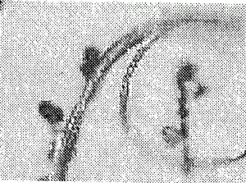](http://himmotolog.ru/wp-content/uploads/2011/03/%D0%A0%D0%B8%D1%81.15%D0%B2-%D0%98%D0%B7%D0%BD%D0%BE%D1%81-%D0%BC%D0%B8%D0%BA%D1%80%D0%BE%D1%80%D0%B5%D0%B7%D0%B0%D0%BD%D0%B8%D0%B5.png)

**Рис. 15в. Микрорезание**

4) Задир.

Частицы, образующиеся при усиленном проскальзывании одной детали относительно другой с бороздками на поверхности и выступающими прямыми краями. Размеры частиц от 15 мкм, отношение основного размера к толщине частиц составляет 10:1. Микрофотографии частиц износа при задире приведены на рис. 15 г.

[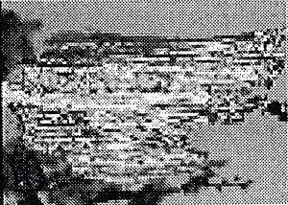](http://himmotolog.ru/wp-content/uploads/2011/03/%D0%A0%D0%B8%D1%81.15%D0%B3-%D0%98%D0%B7%D0%BD%D0%BE%D1%81-%D0%B7%D0%B0%D0%B4%D0%B8%D1%80.png)

**Рис. 15г. Задир**

При образовании усталостных микротрещин в подшипниках качения заметного роста содержания металлов не происходит, однако возникающий после достаточного их развития питтинг приводит  к поломке. Усталостные трещины обнаруживаются на зубьях шестерен, которые не вызывают какого-либо заметного повышения содержания металлов в масле до тех пор, пока зуб не сломается.

Появление в масле сферических частиц может служить диагностическим признаком образования усталостных микротрещин не только в подшипниках качения, но и в зубчатых зацеплениях. При этом сферические частицы, характерные для образования усталостных микротрещин в зубчатых зацеплениях имеют размеры до 20 мкм (для подшипников качения характерен размер сферических частиц 3…5 мкм).

В ряде случаев может быть использован анализ отложений с фильтров маслосистемы. Предварительно производится смыв отложений с использованием ультразвуковых приспособлений, и фильтрация осадка. Осадок направляется в лабораторию на исследование.

Все шире внедряется определение марки стали (сплава) стружки снятой с маслопроводов, смывок с фильтров. Знание конкретной марки стали и места, где выявлена стружка, позволяет локализовать поврежденный узел и принять оптимальное решение по возможности ремонта двигателя в условиях эксплуатации (путем замены агрегата, модуля) или направление двигателя на ремонт. В ряде случаев выявляются  посторонние частицы, не являющиеся продуктами износа двигателя, что позволяет после промывки маслосистемы допустить двигатель к продолжению эксплуатации.

К сожалению дорогостоящие методы исследований не всегда оправдывают себя. Ошибки при отборе (частицы износа особенно крупные 100-2000мкм и более опускаются на дно картера и улавливаются масляным фильтром в машине), доставке проб в лабораторию, ограниченный диапозон измерений (например масспектрометр определяет частицы износа размером до 10 мкм) и др.,а также временной фактор ( от отбора пробы до выдачи результатов анализа проходит на практике до 48 часов) не позволяют своевременно выявить и устранить неполадки в машине.

Сущность метода определения наличия намагничиваемых частиц износа маслотестером заключается в улавливании их магнитом. Намагничиваемые металлические частицы собираются на поверхности магнита, количество, форма, цвет и размеры которых определяются визуально через увеличительное стекло, масса – взвешиванием ( на аналитических весах при небходимости).

Магнит, входящий в состав маслотестера (установлен на конце трубки с термопарой и медной скобой), позволяет установить износ двигателя.

Человеческий глаз способен различать объекты размером от 100 мкм (с увеличительным стеклом — более мелкие). При нормальном износе размеры частиц колеблются в пределах 0,5…15 мкм. При усталостном выкрашивании, микрорезании и задире частицы имеют размеры от 10 до 100 и более микрометров. Таким образом, если частицы износа видно с помощью увеличительного стекла или невооруженным глазом, наблюдается износ двигателя. Интенсивность износа можно оценить по изменению количества частиц на магните с увеличением времени работы масла. При большом количестве частиц износа (>3) или увеличении этого количества с пробегом автомобиля необходимо провести дополнительный анализ в лаборатории с целью выявления вида и причин износа. Для получения объективных результатов анализ следует проводить в одном временном режиме — время работы двигателя (и, следовательно, циркуляции масла) при погруженном магните каждый раз должно быть одним и тем же.    Маслотестер в отличии от имеющихся методов определения износа в узлах трения позволяет видеть динамику износа во временном режиме, улавливая их до фильтра. Достаточно сравнить количество улавливаемых металлических частиц износа за 5 и 10 минут. Если количество частиц увеличивается значит это не случайно попавшие в масло частицы износа, и вы живой свидетель процесса износа.

## Метод капельной пробы.

Методом капельной пробы можно определить степень загрязнения механическими примесями и моюще-диспергирующую способность масла. Для этого капля масла наносится на бумагу, по истечении 10 минут по размерам и зонам диффузии масла определяется его загрязненность механическими примесями, топливом, охлаждающей жидкостью и т.д.

По внешнему виду масляного пятна можно выявить состав смазочного материала. На бумаге измеряют диаметры трех зон капли, определяют их цвет и рисунок, равномерность растекания масла и рассматривают четыре составные части масляного пятна (рис. 16):

[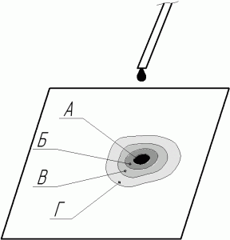](http://himmotolog.ru/wp-content/uploads/2011/03/%D0%A0%D0%B8%D1%81.16.png)

**Рис. 16. Масляное пятно**

A – ядро или центр капли, соответствующий первичной зоне капли до ее растекания по бумаге; здесь оседают все тяжелые нерастворимые механические примеси;

Б – краевая зона – темное черное кольцо, окаймляющее ядро малорастворимыми в маслеорганическими примесями; кольцо отсутствует как при чистом масле, так и при очень грязном масле, а ядро имеет ровный цвет;

В – зона диффузии — широкое серое кольцо за ядром – через краевую зону Б масла с легкими растворенными органическими примесями;

Г – кольцо чистого масла — самое внешнее светлое кольцо, присутствует, если в масле начинает проявляться потеря моюще-диспергирующих присадок.

Чистое масло дает большое светлое пятно, исчезающее через несколько суток. Зона Г через несколько часов также исчезает. Если В и Г элементы имеют прерывистую форму, то масло насыщено водой, а стойкий желтоватый или светло-коричневый цвет зоны диффузии говорит о значительной окисленности масла из-за аварийного перегрева двигателя.

Чем светлее и равномернее цвет ядра и зоны диффузии, тем работоспособнее масло. При потере присадок уменьшается зона диффузии, расширяется внешнее светлое кольцо. Появление внешнего кольца чистого масла означает момент, когда начинают исчерпываться моюще-диспергирующие свойства масла. Для высокощелочных масел это не обязательно. Ориентировочно работоспособность малощелочных и среднещелочных масел можно определять по нижеследующим показателям:

а) Кмп = d1/d2,

где d1 — диаметр зоны ядра A, d2 — диаметр зоны Б.

Если Кмп > 0,75 – присутствует чрезмерное количество механических примесей.

б) Кмд = d3/d2,

где d3 — диаметр зоны В.

Если Кмд > 1,3, то моюще-диспергирующая способность масла чрезмерно ослабла;

Отсутствие зоны В пятна наблюдается, как правило, из-за наличия воды в масле, густое черное мазеобразное ядро с блестками металла, коричневое или желтое кольцо свидетельствуют о браковочном состоянии масла и оно подлежит срочной замене.

## Вязкостно-температурный показатель

В практике встречаются случаи, когда при очередном диагностировании вязкость и плотность работающего масла не меняются, но обнаруживается увеличение продуктов износа и коррозии на медной скобе. Это может происходить при одновременном попадании в масло топлива и охлаждающей жидкости.  В такой ситуации следует определить вязкостно-температурный показатель работающего масла. В теплом гараже или в летнее время на улице маслотестером определить вязкость работающего масла при температуре 20°С и 40°С. Уменьшение разницы вязкости при 20°С и 40°С  по сравнению со свежим маслом свидетельствует  о наличии в масле продуктов неполного сгорания. Вязкостно-температурный показатель коррелирует с температурой вспышки и характеризует взрывопожароопасность масла. Поэтому периодическое определение вязкостно-температурного показателя обязательно.

Вязкостно – температурный показатель определяется по формуле

В = T1 / T2,

где Т1 – время заполнения емкости смазочным материалом при температуре верхней границы выбранного температурного диапазона;

Т2 – время заполнения емкости смазочным материалом при температуре нижней границы выбранного температурного диапазона.

Относительный вязкостно — температурный показатель рассчитывается по формуле:

[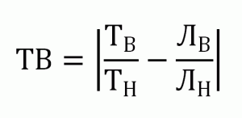](http://himmotolog.ru/wp-content/uploads/2011/03/%D0%A4%D0%BE%D1%80%D0%BC%D1%83%D0%BB%D0%B0-%D0%A2%D0%92%D0%9F.png),

где Tв — время заполнения емкости свежим смазочным материалом при температуре верхней границы выбранного температурного диапазона,

Tн — время заполнения емкости свежим смазочным материалом при температуре нижней границы выбранного температурного диапазона,

Лв — время заполнения емкости работавшим смазочным материалом при температуре верхней границы выбранного температурного диапазона,

Лн — время заполнения емкости работавшим смазочным материалом при температуре нижней границы выбранного температурного диапазона.

Если ТВ > 0,1, масло считается неработоспособным.

Вязкостно-температурный показатель позволяет отличить синтетическое масло от минерального. Пример: у минерального масла Лукойл SAE 15W40 и синтетического масла Ниссан 5W40 маслотестером определяем вязкость при 40 0С. Она составляет соответственно195 и 139сек. Затем определяем вязкость при 20 0С. Она составляет соответственно 87 и 68 сек. Рассчитываем по  формуле вязкостно-температурный показатель. Он составляет соответственно у моторного минерального масла Лукойл 0,45 и  у синтетического моторного масла Ниссан 0,49. Зная, что вязкость синтетического масла меньше меняется при повышении и понижении температуры можно без ошибок определить базовую основу масла –его природу, а значит отличить синтетическое масло от полусинтетики и минералки. Купив масло Вы можете маслотестером проверить его заявленное качество, а значит своевременно обнаружить контрафактное (поддельное) масло . Нередко под видом синтетического масла продают полусинтетическое или минеральное с сомнительным пакетом присадок и конечно же низким ресурсом. При исправных системах автомобиля некачественное масло можно обнаружить маслотестером уже после пробега 100-500км.

## Выводы.

1) Маслотестер позволяет определить:

- дефекты машины на ранней стадии по вязкости, вязкостно-температурному показателю, плотности, наличию частиц износа, коррозии на медь, масляному пятну на фильтре, цвету масла.

- контрафактное (поддельное масло)

- ресурс масла и реальные сроки его замены

- позволяет продлить ресурс машины и сэкономить на ее обслуживании

2) Маслотестер – безотходный прибор, тестируемое масло возвращается в картер. Замена масла по фактической потере его работоспособности позволяет снизить объемы отработанных масел.

3) Диагностика маслотестером не требует вывода машины из эксплуатации и проводится на месте ее работы при любых погодных условиях.

4) Маслотестер компактен, мобилен и не требует длительной настройки.